Муниципальное бюджетное дошкольное образовательное учреждение Знаменский детский сад «Теремок» Знаменского муниципального района

Методическое пособие для детей дошкольного

возраста с ОВЗ

«Марблс – игры с камушками»

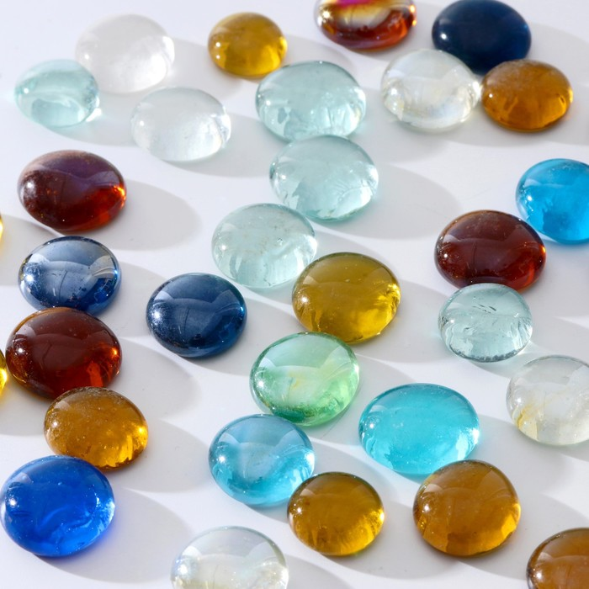

Автор: воспитатель

Грязнова Анна Сергеевна

Содержание

Введение ..............................................................................................................3-4

1.Использование технологии Марблс

в образовательном процессе. …………………………………........................5

2 Варианты дидактических игр с пособием

«Марблс – игры с камушками»………………………………………………. 6-9

3 Результат использования методического пособия

«Марблс – игры с камушками»…………….......................................................................................10

Список литературы ........................................................................................11

**Введение**

**«Ум ребенка находится на кончиках его пальцев»**

**В. Сухомлинский**

В настоящее время имеется тенденция к возрастанию количества детей с патологиями. Поэтому в современном мире принцип раннего и комплексного воздействия на детей с речевыми нарушениями является приоритетным. Одной из важнейших задач при организации работы по преодолению и профилактике речевых нарушений у детей является – развитие мелкой моторики.

Для успешной реализации требований, изложенных в ФГОС, мы должны обеспечить разностороннее развитие детей с учётом их возраста и индивидуальных особенностей, а для достижения этих целей необходимо сформировать чистую, грамматически правильную, выразительную речь. Навык красивой, правильной, грамотной речи легче формировать в игровых ситуациях. Основной формой обучения для детей с нарушениями речи, является развитие языковой системы, с помощью традиционных и нетрадиционных методов и технологий. Одним из таких нетрадиционных методов по развитию моторики и речи ребенка является методика Марблс, которая все больше становится популярной у педагогов. «Марблс» - это наборы, состоящие из стеклянных шариков различного размера, цвета и формы. Их вполне можно считать универсальным пособием, так как применять можно в различных вариантах: от декора до образовательных задач. А главное их предназначение — это веселые, полезные и простые игры. Марблс - это потомки глиняных шариков, которыми играли древние люди многие тысячи лет назад. Шарики получили своё название от английского «марбл» (то есть мраморные). Эстетическая привлекательность разноцветных камней марблс вызывает интерес у современных детей. Они красивые, гладкие, прозрачные, разных форм и расцветок, приятны на ощупь, ребёнку легко выкладывать их на поверхность.

Цель: развитие сенсорного восприятия, мелкой моторики,  речи и воображения.

Задачи:

- Формировать умение определять предмет по силуэтному изображению, ориентироваться на горизонтальной плоскости.

- Развивать мелкую моторику рук, слуховое внимание, сенсорное восприятие, связную речь, умение правильно называть предметы.

-Воспитывать доброжелательные отношения со сверстниками.

Дети очень любят собирать различные камушки и играть с ними. Детям они приносят радость и положительно влияют на их всестороннее развитие.

Работа с камешками предоставляет пространство для творчества и исследования, для снятия усталости, напряжения, разрешения негативных эмоциональных переживаний. Занятия с камушками лучше проводить в малых группах (не больше 3 - 5 человек) или индивидуально.

Различные виды игр и игровые упражнения предоставляют большие возможности для совершенствования мелкой моторики, зрительно-моторной координации, развития памяти, мышления, речи, воображения, творческой активности и познавательной деятельности. Вариантов игр с камешками множество, можно придумывать их самим по своему определенному игровому сюжету. Применять камешки Марблс в своей работе с детьми дошкольного возраста может любой педагог ДОУ.

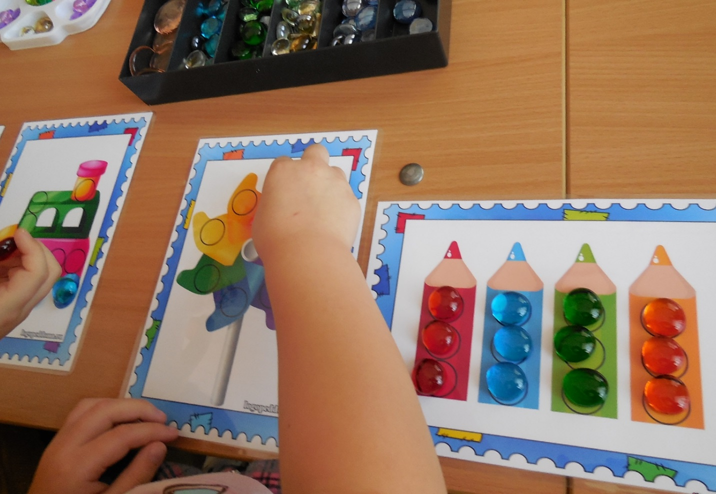

1. **Использование технологии Марблс в образовательном процессе.**

Работа с камешками создает условия для совершенствования мелкой моторики пальцев, движений рук - отрабатываются щипковый, пинцетный, кулачковый захваты, что способствует развитию различных мышц рук. При использовании на занятии разнообразных шаблонов, где необходимо наложить камешки на рисунок, совершенствуется зрительно-моторная координация.

Работа с камешками создает условия для развития памяти, мышления, речи, воображения, творческой активности, познавательной деятельности.

Систематические упражнения для пальцев не только стимулируют развитие речи, но и являются, по мнению М.М. Кольцовой, "….мощным средством повышения работоспособности головного мозга». Активные движения пальцев рук стимулируют познавательную активность ребенка и ускоряют развитие речи ребенка. Игры с камнями оказывают положительное влияние на психику ребенка. Даже простое перебирание камешков, рассматривание, поиск самого красивого делает ребенка спокойным и уравновешенным, воспитывает любознательность.

Игра с камешками, значительно повышает работоспособность, снижается утомляемость, что благоприятно сказывается на общем состоянии здоровья детей. С ее помощью поддерживается стойкий интерес к познанию.

Игры и упражнения с камешками Марблс соответствуют требованиям ФГОС ДО к предметно-развивающей среде:

- обеспечивают максимальную реализацию образовательного потенциала;

- удовлетворяют индивидуальные потребности ребенка;

- поддерживают инициативу детей;

- формируют познавательные интересы и познавательные действия ребенка в различных видах деятельности;

- обеспечивают вариативность и разнообразие содержания.

Использование камешков Марблс позволяет дать ребенку максимальное количество знаний в интересной и доступной для него форме.

Они являются полифункциональным пособием, которое находит применение во всех образовательных областях. Работа с камешками предоставляет пространство для творчества и исследования, для индивидуальной и групповой арт-терапии, для снятия усталости, напряжения, разрешения негативных эмоциональных переживаний.

Работа с камешками создает условия для совершенствования моторных способностей. С помощью данной игровой технологии Марблс можно играть и развивать ребёнка одновременно. Данная методика привлекает внимание ребенка, и он еще не раз возвратиться к этим камешкам, чтобы поиграть и не заметно для себя самого, повторить пройденный материал. Работать с пособием легко и удобно. Благодаря использованию игры с камушками усвоение материала проходит успешнее и быстрее. Вариантов игр с камешками множество, можно придумать их самим по своему определенному игровому сюжету

1. **Варианты дидактических игр с пособием «Марблс - разноцветные игры»**

Сентябрь

Игра «Найди игрушки»

Цель: выделение первого звука в слове.

Оборудование: бассейн с камешками "Марблс", мелкие игрушки.

Ход: педагог предлагает найти в бассейне все предметы на определенный звук.

Игра «Передача камешков»

Цель: формирование умения обращаться с камешками Марблс, направляя на

развитие ловкости движений.

Оборудование: камешки Марблс.

Ход: педагог дает двум детям, которые сидят рядом, по камешку и предлагает передавать их в разные стороны. Когда камешки встретятся, дети ударяют их друг о друга со словами "стукнулись", затем встают и бегут по кругу в противоположные стороны. Прибежав к своим стульчикам, дети со словом "встретились" отдают камешки воспитателю. Он передает их другим детям, игра повторяется.

.Октябрь

Игра «Собери по одному»

Цель: закрепление произношения изолированного звука.

Оборудование: камешки "Марблс".

Ход: педагог предлагает ребенку выложить звуковую дорожку, повторяя определенный звук.

Самомассаж камешками Марблс.

Цель: развивать мелкую моторику, воздействовать через биоактивные

точки пальцев на внутренние органы, вызвать ощущение легкости, радости.

Оборудование: камешки Марблс.

Ход: На полу расположены в хаотичном порядке камешки Марблс, по сигналу дети должны собрать все камешки.

Ноябрь

Игра «Найди букву»

Цель: развитие тактильных ощущений, профилактика дисграфии.

Оборудование: сухой бассейн с камешками "Марблс", пластиковые буквы.

Ход: педагог предлагает ребенку найти букву в сухом бассейне.

Игра «Семь камней»

Цель: Приобщение к элементарным нормам и правилам взаимоотношений со сверстниками и взрослыми, развитие двигательной активности.

Оборудование: камешки Марблс.

Ход: дети отворачиваются, педагог прячет 7 камешков в разные места, дети должны найти и принести воспитателю.

Декабрь

Игра «Выложи рисунок»

Цель: закрепление произношения звука в чистоговорках, стихотворениях.

Оборудование: камешки «Марблс».

Ход: педагог предлагает выложить рисунок по шаблону, проговорить чистоговорку,

стихотворение с определенным звуком.

Игры «Донеси – не урони»

Цель: развитие ловкости, быстроты реакции и ориентированию на игровой площадке;

Оборудование: камешки Марблс.

Ход: педагог выбирает несколько детей, которым дается пластмассовая ложечка, с помощью которой, каждый ребенок должен донести камешек Марблс до определенной цели и не выронить его. Побеждает тот, кто, не уронив камешек с ложечки, раньше всех доберется до финиша.

Январь

Игра «Укрась картинку»

Цель: закрепление произношения звука в тексте, развитие связной речи.

Оборудование: картинка с иллюстрацией к тексту, камешки «Марблс».

Ход: педагог предлагает украсить картинку к тексту камушками, пересказать текст на определенный звук.

Игра «Кто быстрее соберет»

Цель: Расширение двигательного опыта и обогащение его новыми, более

Оборудование: камешки Марблс.

Ход: педагог кладет напротив каждого ребенка несколько камешков Марблс, по сигналу

они должны собрать камешки, кто быстрее.

Февраль

Игра «Дорожка»

Цель: закрепление произношения звука в словах.

Оборудование: картинка с изображением «дорожки», предметные картинки на

закрепляемый звук, камешки «Марблс».

Ход: педагог предлагает заполнить дорожку камешками, называя картинки с определенным звуком.

Игра «Камешки. Кто больше соберет»

Цель: Развитие креативных возможностей и физических качеств;

Оборудование: камешки Марблс.

Ход: педагог предлагает детям собирают камешки по сенсорным ориентирам:

нужного цвета, либо нужной формы, либо нужного размера.

Март

«Крестики - нолики»

Цель: развитие фонематического слуха, дифференциация звуков по твердости-мягкости.

Оборудование: игровое поле «Крестики-нолики», синие и зеленые камешки

Ход: играют 2 игрока. У одного синие камешки, у другого - зеленые. Педагог предлагает одному игроку называть слова с твердым звуком и выкладывать камешки по принципу

традиционной схемы «крестики- нолики», а другому - с твердым. В случае

затруднения ход переходит к другому игроку.

Игра «Береги предмет»

Цель: Совершенствование двигательных навыков и их использование в

изменяющихся игровых ситуациях.

Оборудование: камешки Марблс.

Ход: дети образуют круг, становятся, немного расставив ноги и держа руки за спиной. у ног каждого ребенка лежит камушек. Один ребенок (водящий) находится в середине круга. Водящий старается взять то у одного, то у другого ребенка камешек. Желая уберечь его, играющий к которому устремляется водящий приседает, закрывает камешек руками и не дает до него дотронуться. Как только водящий от него отходит, играющий встает. Ребенок не защитивший свой камешек, выходит из круга. Когда водящему удается взять у 2-3 играющих, назначается новый водящий.

Апрель

Игры «Выложи букву», «Выложи слог» «Выложи слово»

Цель: закрепление навыков звуко- буквенного синтеза, профилактика дисграфии.

Оборудование: камешки "Марблс".

Ход: педагог предлагает ребенку выложить букву, слог, слово на заданную букву

Игра «Семь камней»

Цель: Развитие двигательной активности, приобщение к элементарным нормам и правилам взаимоотношений со сверстниками.

Оборудование: камешки Марблс.

Ход: 7 камешков прячут в разные места, дети должны найти и принести воспитателю.

Май

Игра «Выложи букву»

Цель: закрепление графического образа буквы, развитие творческого воображения.

Оборудование: рамка, камешки «Марблс».

Ход: педагог предлагает ребенку выложить в рамочке заданную букву.

Игра «Озорные пальчики» перекатывание камней между

пальцами рук.

Цель: развитие моторики рук и пальцев.

Оборудование: камешки Марблс.

Ход: Педагог предлагает положить руку на стол и прокатить камушек между пальцами рук.

1. **Результативность использования методического пособия «Марблс -**

**разноцветные игры»**

Подводя итог, хочется отметить, что работая с детьми по развитию мелкой моторики с использованием нетрадиционных методов и приемов, дает результаты:

- у детей повысилась любознательность, интерес к занятиям;

-сформировались знания об определенных речевых эталонах;

-у детей появляется желание творить, говорить, исправлять свои недостатки в речи;

-наблюдается положительная динамика в развитии мелкой моторики.

- дольше сохранять работоспособность ребенка;

- развивать логику, память и мышление у ребенка;

- развивать математические представления у детей;

- обогащать словарный запас;

- совершенствовать лексико-грамматический строй речи;

- воспитывать интерес к творческому процессу ребенка;

- учить и развивать такие понятия, как цвет, величина, количество, форма;

- развивать зрительное восприятие;

- воспитывать самостоятельность и усидчивость;

- формировать эмоционально-положительное отношение к окружающему

миру.

При целенаправленном использовании камешков на занятиях у детей развиваются все виды ощущений, повышается мотивация, осознанность, формируется интерес, стремление к самостоятельности.

Камешки — интересный, доступный для сенсорного развития, и к тому же многогранный материал для множества маленьких затей. Идей достаточно много, как можно использовать с пользой: играть, творить, изучать математику, развивать восприятие, мелкую моторику и логическое мышление.

**Список литературы**

1. Климанова Г.Б. Учебно-методическая технология использования камешков Марблс в работе с детьми дошкольного возраста // журнал Дошкольная педагогика. 2015.-№8(113)-С.28-37
2. Развивающие занятия с детьми 5-6 лет / Под ред. Парамоновой Л. А. – М.: ОЛМА Медиа Групп, 2009 – 640с.: ил.
3. https://logopeddoma.ru/news/igry_s_kameshkami_marbls_raznocvetnoe_schaste_dlja_detej/2016-01-31-697